一年级学生语用能力培养初探
活动目的和意义：
本学期我们一年级组的研究主题是用好插图培养一年级学生语用能力。
图文并茂是小学语文教材的一个显著特点，栩栩如生的插图与文字相得益彰是苏教版小学语文教材的一大特色。尤其是一年级语文教材中每篇课文都配有至少一幅，多则两、三幅或多幅画图，以适合小学生“形象思维”的需要。它们是教材的有机组成部分，具有鲜明生动、形象直观、与课文联系紧密等特点，为学生理解课文提供了方便。而一年级学生他们在这一年龄段对单纯的文本兴趣并不强，而对带有插图的具体、形象、生动的书本更感兴趣，也易接受。在此时用好插图，对培养学生的语用能力也有最合适的。
在本次的研究活动中，我们以《北风和小鱼》一课为例开展研究，力图寻找培养学生语用能力的切入点，尤其是插图在培养一年级学生语用能力中的独特价值。
各阶段活动安排
研讨课课题 | 小学语文第一册《11、北风和小鱼》
前期课例研讨 | 2013年12月9日——12月17日
展示时间 | 2013年12月18日上午
上课地点 | 一（2）班
上课教师 | 第二节，王紫瑾《北风和小鱼》第一课时  第三节， 唐 旎《北风和小鱼》第二课时
研讨时间 | 下午16：00
研讨地点 | 五楼会议室
参与研讨人员 | 全体语文教师
教材解读
《北风和小鱼》是苏教版小学语文第一册里的一篇童话故事。讲述了北风吹来，大自然发生了奇妙的变化。勇敢的小鱼在这个寒冷的季节里，躲在水底快乐地生活。本篇课文中，除生字笔顺图和生字描红外，与课文内容直接相关的插图有：北风吹一吹，青草枯黄，梧桐落叶，鸟儿躲藏。北风猛吹一口气，鹅毛大雪飘落，河水结冰。小鱼则在水底嬉戏。最有意思的是文中有这样一幅图：大雪过后，田野里白茫茫的一片，自然界显得十分美丽。的确，这篇课文描写的就是大自然因季节变化而产生的自然现象，当看到这样一幅画后，我们并不会将北风单纯地看成一个自以为是的“坏蛋”了。在教学中，我们打算以字词教学为抓手，培养学生在解读方面的从图入手，培养学生的观察能力和语言表达能力。
教 材
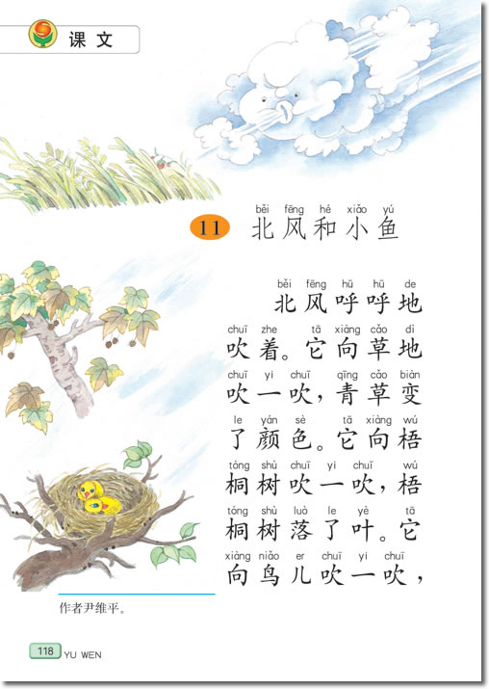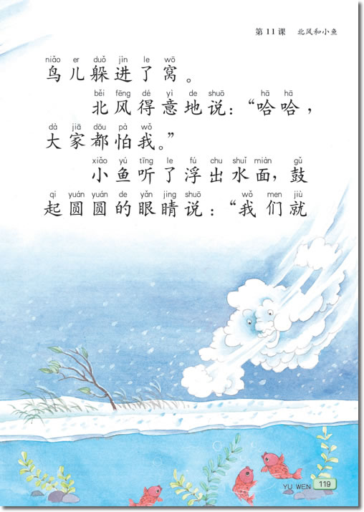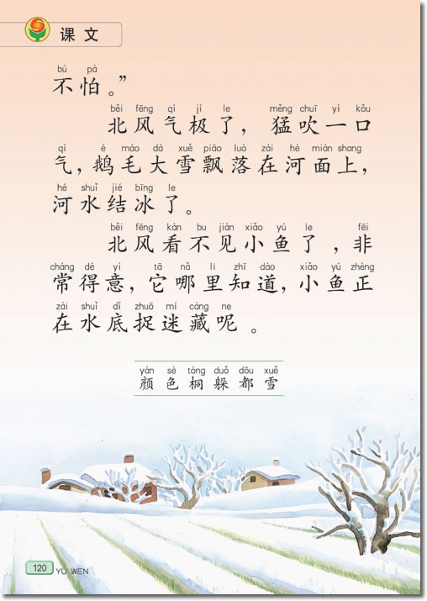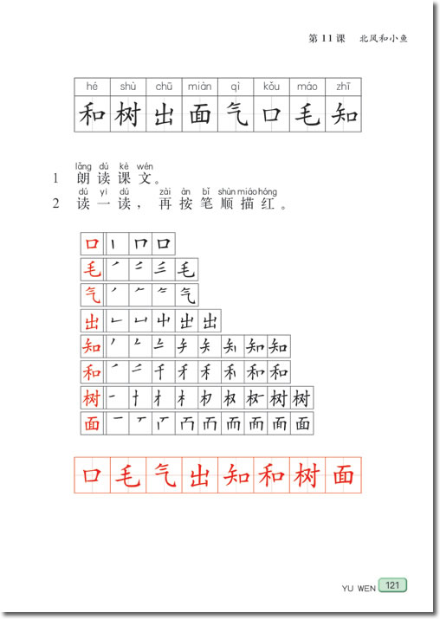
学情分析
本课语言生动、形象，情节简单，富有童趣，是一篇小学生喜欢而且文化色彩很浓的课文。但是，一年级的孩子刚开始学习篇幅较短的诗歌，现在一下子跳跃到学习篇幅较长的寓言，这对学生认知水平来说有一定的距离。朗读课文时可能会出现心有所感而无法朗读到位的情况。因此，在教学中要让学生由情而动，用富有感染力的语言、情境的创设、多种形式的朗读等方式来引导学生形象的感知，读准、读好课文。总之，在教学时，应该围绕“读”来做文章。

《北风和小鱼》第一课时 第一版
教学目标：
1、能正确、流利地朗读课文，读好轻声。
2、初步了解课文主要内容，能感受冬天自然事物发生的变化。
3、有侧重地学习本课生字，学写生字“口、和、知”。
一、导入
1、（出示北风和小鱼图片）你认识这两种事物吗？
北风 、小鱼
2、看看北风，你有什么感觉？
生：它吹得很用力，脸都鼓起来了。它看起来很厉害。
跟老师板书。
师补充介绍：冬天到了，天气越来越冷，这个时节刮的大多是从北边吹来的风，我们叫它北风。
3、你能用一个字把它们连起来吗？和、与
指导识写生字:“和”是左右结构的字,左边的禾字旁要谦让，第五笔是点，右边的“口”下面要收紧。
4、北风和小鱼在一起，会发生什么故事呢？今天我们学习第11课。齐读课题
二、自读课文
1、打开语文书，翻到118页。请大家看着拼音把课文读一遍，读准字音，遇上难读的词句可以多读两遍，读完坐正。
第一小节
1. (播放录音“呼呼”的风声)仔细听,猜猜谁来了?
你能读出这寒冷的北风吗？
评价：呼呼，吹得真响。北风刮得可大啦，再用力点。
2、北风呼啸着，大自然里变化可大啦！谁来读读第1小节。评价
3、看看这些词，你会读吗？（多媒体出示两组词，第一组：青草、梧桐树、小鸟；第二组：变了颜色、落了叶、躲进了窝。在词组的旁边是书中相应的图片）
指读，认识“梧桐树”是树，三个字都有木字旁。桐：左右结构，右边是个同学的同。树：木又寸，捺都变成了点，一棵小树木又长高一寸，它越长越高，最后就成了参天大树了。书空：树。
这些词语里都有轻声，你能读好吗？
躲：左边是个身体的身，右边是花朵的朵，小鸟和咱们捉迷藏，都把身子藏到花朵里去啦，他在和我们玩躲猫猫的游戏呢！齐读。
词语躲进了课文里，你能读好第一小节吗？看着大屏幕，注意好句子中间的停顿，再把第一小节读一读。自读
4、这一小节有几句话？分组比赛读。
5、读得真好，老师想请你们做配音师，为课文配音，愿意吗？看好大屏幕，齐读。
第二、三小节
过渡：北风看到这样的情景，它是怎么想的呢？谁来读读第2小节。
1、男女生比赛读，看看谁是最得意的北风。
2、北风以为大家都怕它，这是真的吗？请你读读第3小节。
3、出示词语：浮出水面、鼓起圆圆的眼睛
哪条勇敢的小鱼能读好这两个词？轻声再轻一些。注意停顿。
4、咱们都是勇敢的小鱼了,让我们一起告诉北风。
5、鼓起勇气，加上动作再来读一读。(学生边做动作,边朗读第3自然段)
第四小节
1、北风气极了,（引读第4小节）
2、分层次读：北风来势汹汹，能再凶猛些吗？它都快气晕了，再来试试。它把一肚子的气愤都变成了寒冷的大风。
3、北风猛吹一口气，还带来了一场鹅毛大雪。（读词。毛：识记字形。解释：古时候的毛字像是在地上长出的小草，所以现在的毛也形容小的事物，比如小小的虫子，我们叫它毛毛虫；比一元钱还要小的有一毛、五毛。组词。鹅毛本来不大，可如果一片雪花都能像鹅毛一样大，那这场雪就很大很大了。读好词语）
第五小节
过渡：此时小鱼怕了吗?(出示课件)谁来读读第5小节。
1、读了这一小节，你知道了什么？知道，知记字形
三、回顾全文
1、让我们一起来读读课文吧。
四、学习生字
1、勇敢的小鱼想考考大家课文中的生字都会了吗？看一遍，开火车
2、出示：口 和 知
这3个生字有个共同的部件
“口”字爱漂亮，喜欢别人把它的下面写瘦一点。横折要往里边收一点
“知、和”字特别谦让，当他家里来了“口”时，他们就要把脚收一收。口字变小了，缩在右下角。
3、看准生字在田字格里的位置，观察字的样子，再闭上眼睛想一想，现在我们就开始写字吧！

教学反思：
对于入学不久的一上学生来说，要想读好这篇童话课文，并不是一件容易的事，在第一课时中要让学生尽量多的朗读文本。同时，形式单一的朗读无法让学生产生兴趣，因此，在设计第一课时的教学时，我针对各小节的不同内容采用了多种形式的朗读。如第一小节中，我采用了配画图。画面是引领儿童入境生情，增强内心体验的有效手段。我利用课文中的插图来让学生配音，一方面增添了学生朗读的情趣，另一方面这些画面也能帮助学生理解文本。第二三小节中，我抓住文本特点，抓住对话，读好文本。通过“读读、看看”让学生感受文本，读通文本。
第一课时的教学，识记生字也是重要的任务。我采用品词、品句、品读课文、联系上下文，结合自己生活经验等教学方法进行识字教学，有所侧重地理解一些重点词句。比如：观察“梧桐树”三个字的字形，理解木字旁的意思。通过画面理解“鹅毛大雪”，并通过字理文化，识记毛字的意义。在教学中，学生学得更带劲了。
当然，这节课中也存在不少问题：比如与第二课时的教学内容重合，如在朗读环节中，把有感情朗读的要求提高了。在识字方面，对于一部分字的字义理解不到位。如“和”，在本课中起到了连接词的作用，学生是否会用了呢？这些教学并没有到位。

《北风和小鱼》第一课时 第二版
一、导入
1、（出示图片）你认识它们吗？
读词：北风 小鱼
2、跟师板书。
师边写边说：冬天到了，天气越来越冷，这个时节刮的大多是从北边吹来的风，我们叫它北风。
3、你能用一个字把它们连起来吗？和、
师板书，指导 “和”是左右结构，左边的禾字旁要谦让，第五笔是点。
齐读“北风和小鱼”
你还会说 “什么和什么”？
4、北风和小鱼在一起，会发生什么故事呢？今天我们学习第11课。齐读课题

二、初读
1、打开语文书，翻到118页。请大家看着拼音把课文读一遍，读准字音，遇上难读的词句可以多读两遍，读完坐正。
2、这篇课文有几小节？举手示意。看图校对。

三、细读
第一小节
1. (播放“呼呼”的风声)仔细听,猜猜谁来了?
你能读出这寒冷的北风吗？
评：读好轻声词组“呼呼地吹着”。呼呼，吹得真响。北风刮得可大啦，再用力点。
2、北风呼啸着，大自然里变化可大啦！谁来读读第1小节。指读课文第一小节，评价。
3、看看这些词，你会读吗？右边的词语里都有轻声，你能读好吗？
指读
树：哪幅图中是梧桐树？你能帮“树”找找好朋友吗？树的不同部位，不同的树种，好多树聚在一起叫树林。
躲：做动作理解“躲进了窝”躲就是藏的意思。齐读
词语躲进了课文里，你能读好第一小节吗？看着大屏幕，注意句子中间的停顿，再把第一小节读一读。自读。
指名读，读出停顿。
这一小节有几句话？分组比赛读。
读得真好，老师想请你们做配音师，为课文配音，愿意吗？看好大屏幕，齐读。

第二、三小节
看到这样的情景，北风是怎么想的呢？谁来读读第2小节。
男女生比赛读，看看谁是最得意的北风。
北风以为大家都怕它，这是真的吗？请你读读第3小节。
哪条勇敢的小鱼能读好这两个词？轻声再轻一些。注意停顿。
出：笔顺
面：组词，词义

咱们都是勇敢的小鱼了,让我们一起告诉北风。
鼓起勇气，加上动作再来读一读。(学生边做动作,边朗读第3自然段)

第四五小节
1、北风气极了,（引读第4小节）
评：北风来势汹汹，能再凶猛些吗？它都快气晕了，再来试试。它把一肚子的气愤都变成了寒冷的大风。
2、北风猛吹一口气，还带来了一场鹅毛大雪。（读词。毛：识记字形。解释：古时候的毛字像是在地上长出的小草，所以现在的毛也形容小的事物，比如小小的虫子，我们叫它毛毛虫；比一元钱还要小的有一毛、五毛。组词。还有什么事物的身上会长毛？鹅毛本来不大，可如果一片雪花都能像鹅毛一样大，那这场雪就很大很大了。读好词语）
3、此时小鱼怕了吗?(出示课件)谁来读读第5小节。
根据情况进行长句指导。
4、这段话中有一个词，谁会读？知道
你能用知道说一句话吗？
学了《北风和小鱼》，我知道北风以为小鱼怕了它，可小鱼只是在河底捉迷藏呢！

四、让我们一起来读读这个有趣的故事。
五、学生字
1、勇敢的小鱼想考考大家课文中的生字都会了吗？看一遍，开火车
2、看看这三个字，你发现了什么？出示：口 和 知
这3个生字有个共同的部件“口”
分辨字形“知”“和”。
“口”字爱漂亮，喜欢别人把它的下面写瘦一点。横折要往里边收一点
“知、和”字特别谦让，当他家里来了“口”时，他们就要把脚收一收。口字变小了，缩在右下角。
3、看准生字在田字格里的位置，观察字的样子，再闭上眼睛想一想，现在我们就开始写字吧！
教学反思：
与第一版的教学相比，在本节课中，我们更关注字词的理解和运用。比如“树”的教学。从插图中找到梧桐树，然后通过观察找到树的不同部位，又从树的种类入手，为树字找朋友，通过这种方法拓宽学生的组词能力，他们以后就知道“原来组词可以从这些方面入手”。同时，“出”的笔顺也是本课生字教学的难点，可以指导学生自己看笔顺图，学习出的笔顺。有效地利用课文插图，可以培养学生的语用能力。

《北风和小鱼》第一课时 第二版
一、导入
1、（出示图片）你认识它们吗？读词：北风 小鱼
2、跟师板书。
介绍：冬天到了刮的大多是从北边吹来的风，我们叫它北风。
3、你能用一个字把它们连起来吗？和
师板书，指导 “和”是左右结构，左边的禾字旁要谦让，第五笔是点。和是连接词，把北风和小鱼这两种事物连在了一起。
齐读“北风和小鱼”
你还会知道 “谁和谁”？
4、北风和小鱼在一起，会发生什么故事呢？今天我们学习第11课。齐读课题
二、初读
1、打开语文书，翻到118页。请大家看着拼音把课文读一遍，读准字音，遇上难读的词句可以多读两遍，读完坐正。
2、这篇课文有几小节？举手示意。看图校对。
三、细读
第一小节
1. (播放“呼呼”的风声)仔细听,猜猜谁来了?（出示句子）
评：读好轻声词组“呼呼地吹着”。
2、北风呼啸着，大自然里变化可大啦！指读第1小节。指读课文第一小节，评价。
3、如果你能把这些词语读好，这一小节就能读得更棒了。
A、草地、青草、梧桐树、鸟儿
树：识记“树”字。出示梧桐树，认识树的组成。树干、树枝、树叶、树根。树的不同部位，不同的树种。
B、变了颜色、落了叶、躲进了窝
你发现了什么？
都有轻声，你能读好吗？
指读
躲：做动作理解“躲进了窝”躲就是藏的意思。齐读
词语躲进了课文里，你能读好第一小节吗？看着大屏幕，注意句子中间的停顿，再把第一小节读一读。自读。
指名读，读出停顿。
这一小节有几句话？分组比赛读。
读得真好，老师想请你们做配音师，为课文配音，愿意吗？看好大屏幕，齐读。
第二、三小节
看到这样的情景，北风是怎么想的呢？谁来读读第2小节。
男女生比赛读，看看谁是最得意的北风。
北风以为大家都怕它，这是真的吗？请你读读第3小节。
哪条勇敢的小鱼能读好这两个词？轻声再轻一些。注意停顿。指名、加上动作读一读
出：笔顺
同桌合作读2、3小节，一个人读北风的话，一个人读小鱼的话，比比谁读得好。
男女生分角色读。
第四五小节
1、北风气极了,（引读第4小节）
这一小节中，有两个“气”字，找到了吗？谁来读一读。它们的意思一样吗？
气极了：生气，气愤、气恼；猛吹一口气：空气、呼吸。
带着表情，读词。
这里你还知道一口（）？口字指？
2、北风猛吹一口气，还带来了一场鹅毛大雪。瞧，谁再来读读第4小节。
3、此时小鱼怕了吗?(出示课件)谁来读读第5小节。
根据情况进行长句指导。
4、这个词，谁会读？（出示：知道）
你能用“知道”说一句话吗？
学了《北风和小鱼》，我知道北风以为小鱼怕了它，可小鱼正在水底捉迷藏呢！

四、让我们一起来读读这个有趣的故事。
五、学生字
1、勇敢的小鱼想考考大家课文中的生字都会了吗？看一遍，开火车
2、看看这三个字，你发现了什么？出示：口 和 知
这3个生字有个共同的部件“口”
分辨字形“知”“和”。
“口”字爱漂亮，喜欢别人把它的下面写瘦一点。横折要往里边收一点
“知、和”字特别谦让，当他家里来了“口”时，他们就要把脚收一收。口字变小了，缩在右下角。
3、看准生字在田字格里的位置，观察字的样子，再闭上眼睛想一想，现在我们就开始写字吧！
教学反思：
与第二版相比，这一次的教学我更关注学生的自主学习能力。比如让学生自己去发现词组中的共同点，锻炼学生的观察和表达能力。在学生讲述时，也要求他们用完整的语用表达自己的观点。第二个亮点是“气”字的教学。一年级学生他们对于字词的理解是个弱项。在本节课中，学生在找到“猛吹一口气、气极了”这两个词语后，有的学生认为这两个“气”的意思是一样的。于是，我抓住文中的插图，让学生先观察，然后做动作，他们学着图中的北风大发雷霆，做出了满脸气愤的神态，然后使劲地吹气。当他们这样做了以后，自然而然地发现“喔，这个气的意思是不一样的，一个表示生气，一个表示吹出来的气”。是的，就是在这样的环节中，学生对于词语的理解能力就得到了提升，他们知道了同一个字在不同的语境中会有不同的意思。我想，这就是在扎扎实实地培养学生的语用能力了。

《北风和小鱼》第二课时 第一稿
教学目标：
- 借助课文中的插图，通过各种不同的方式反复认读，能正确、流利、有感情地朗读课文。
- 借助课文中的插图，再结合文中一些关键词句来感受两个鲜明的人物形象，体会北风的骄傲自大和小鱼的聪明勇敢。
3、观察生活，用“_________不怕北风，在____________”的句式积累语言，训练思维。
4、学习本课生字，分别从字形难点、字义引申及重点笔画书写美观等不同侧重点加以指导，学会能正确美观地书写生字。
教学过程：
- 复习导入
- 激趣导入，揭示课题
- 师：小朋友，今天我们继续来学习课文《北风和小鱼》，谁能把课题读好？（生读课题）
- 师：那谁能读好第一组词？（呼呼地吹 得意地说 气极了 猛吹一口气）
（指名读 齐读）能把语气读出来，说明你读懂了。
第二组呢？（浮出水面 圆圆的眼睛 我们就不怕 捉迷藏）（指名读 齐读）
- 师：这两组词分别说的是谁？（指名回答）北风，小鱼
- 精读理解
★第一小节理解朗读
- 师读：北风呼呼地吹着。它都吹向了谁？请你打开书自己读一读第一小节。
（指名回答）
- 1）师：我们先来看一看，北风吹向了草地。师读：它想草地吹一吹，青草变了颜色。
青草本来是什么颜色？有更美的词吗？碧绿
现在呢？枯黄 谁来读一读？（指名读） 评：真可惜
2）师：北风还向谁吹一吹？
北风一吹，梧桐树的叶子一片片地落了下来，最后变成了——（出示图片）
你看见了什么？
你会读吗？（指名读，齐读） 评：快落光了
3）师：北风向小鸟吹一吹，小鸟们为什么要躲进窝？ 冷、害怕
看看小鸟，它们在干嘛？ 缩成一团、抱在一起、取暖
把鸟儿的感觉读出来。（指名读，齐读）
- 连起来你能读好吗？自己练一练。（指名读）
你觉得她读得北风是怎样的？冷、厉害、讨厌、凶狠……
★第二小节理解朗读
师：让大家都变成这样，北风怎么想？得意洋洋、大家都怕我、还要来……
谁来得意洋洋地说说看（出示图片、文字——第二小节），加上动作指名读。起立齐读。
跟着老师写“得意”（板书）
★第三小节理解朗读
师：就在北风得意洋洋地时候——（出示第三小节）齐
跟北风这么厉害的大家伙比起来，你觉得小鱼怎么样？
但是小鱼怎么说的？（指名读）说这句话的小鱼怎么做的？你们鼓鼓眼睛看。
你现在觉得小鱼怎么样？勇敢（板书）谁来做勇敢的小鱼？（指名读、小组读）
★第四小节理解朗读
1.师：这时候北风怎么样？（出示图片）气极了、火冒三丈、气晕了、气死了……
是啊，北风气极了，它——（引读第4小节）
2.什么样的雪是鹅毛大雪？（出示雪后图）大雪过后，你看到了什么？树？房子？
3.读好第4小节。（男生读，女生读，齐读）
★第五小节理解朗读
1.师：看见自己带来的鹅毛大雪，看见河水结冰了，北风它在想？
2.（引读第5小节）所以这一次它是——非常得意，它哪里知道——小鱼正在水底捉迷藏呢。
3.小鱼还会做什么？
又是捉迷藏，又是玩游戏，如果你们是小鱼，你们快乐吗？（再读）
4.师：小鱼呀，我有点不明白，你们为什么不怕冷呢？ 河面结冰，河水还是原来的温度。
5.还有谁不怕北风？出示“小鱼不怕北风，在水里捉迷藏呢。____不怕北风，_______________。”
师：小鱼不怕北风，在水里捉迷藏呢，还有谁不怕北风？（生：松树不怕北风，笔直地站立着。菊花不怕北风，迎着寒风开放呢。）
- 总结提升
- 师：原来你觉得北风是凶狠的，现在你觉得它怎么样？你们怕他吗？希望每个小朋友都能成为聪明勇敢的小鱼！请小朋友打开书本，一起来读一读这篇课文吧。
- 学习生字：气、面
1.教学“面”
1）师：这个字你认识吗？齐读
古时候的“面”是这样写的，就像人的脸一样，上面还有一只眼睛呢！
小朋友跟着老师来写“面”，一会儿请小朋友来说笔顺。（面，第二笔是撇，先写里面再封口，两横靠左不靠右。）
2.教学“气”字
  - 师：（出示生字：气）这是谁？有谁能来教教教我们怎么写这个字？（数笔顺，齐）
  - 师：给它找找朋友？（生组词：天气、生气、气球、香气、气温、气候）（师相机归类：表示气候、气体、情绪、事物）
  - 师：看老师把这个字送到田字格当中。
3.生写字。

教学反思：
这篇课文中配有多幅精美的插图，这些插图具体形象，直观性强，同时又具有趣味性和启迪性。同时，这种图文并茂的教材编排，符合低年级小学生的年龄特点，不仅有助于激发学生的兴趣和情感，而且能丰富学生的直观经验和感性知识，更好地联系生活实际，能帮助学生更好地理解课文内容。因此，我的第一个和第二个教学目标都是以插图为扶手，进而让学生学会读书和理解人物形象。
在激趣导入的环节，我设计的是分别出示描写北风和小鱼的两组词语引出北风和小鱼两个形象，同时通过这些词语对学生在第一节课所学进行复习检查。但是由于学生是一年级上半学期对长课文还不能很快吸收的群体，第一节课刚刚上完第一课时，紧接着上第二课时对他们来说有点难度，而且同组老师们也提出这两组词语在这里出示的未免突兀了些，所以根据同组老师们的建议，我将这个环节替换成了听句练习“冬天到了，北风呼呼地吹着。”然后，在对孩子们进行评价的过程中相机出示北风呼呼吹的插图，给学生更加直观地形象，再出示课文的第一句话，学生读得会更有味道。
在精读理解第一小节的板块，我设计的是分别从三幅插图进行观察，通过“青草本来是什么颜色？现在呢？”“北风一吹，梧桐树的叶子一片片落了下来，最后变成了什么样子？说说你看见了什么？”以及“小鸟为什么要躲进窝？看看小鸟，他们在干吗？”三组问题，让学生发现三组事物发生的变化，体会北风的厉害和凶狠。但是，试上之后，老师们感觉内容有点散。于是，在开始自读之前的问题“北风吹向了谁？”增加了一个句式“北风吹向了 、 和 。”来帮助学生提炼信息。最后又添加了“它向 吹一吹， 。”的仿句练习，锻炼学生的联想能力和语言表达能力，对于能力较低的学生，我也做好了预设，可以出示图片来引导孩子进行联想，这样就降低了他们说话的难度。
第二、三小节教学环节的修改，我非常感谢张七中老师给我提出了宝贵的意见，她与朱洁茹老师一起教给许嫣娜老师的对话教学方法教给了我：1、同桌互读；2、师生合作读（老师读提示语）；3、男生、女生读（不读提示语，直接读）。通过这三个步骤，提高学生的语言对话能力。
除了以上所讲到的，还有在第四小节中，“北风气极了”的教学上也利用了插图来帮助学生理解北风的情感；“鹅毛大雪”一词通过图片来加深词义的理解，又通过雪后图让学生说说“大雪过后，你看到了什么？”尤其是雪后图，学生能看到很多，也能说出点东西来，但是需要老师帮助学生提炼，让他们更加会说，说完整的句子，甚至按顺序说完整的一段话。在这节课中，有的学生还是能说完整的句子的，但是要完整地说一段话有点困难。

《北风和小鱼》第二课时 第二稿
教学目标：
  - 借助拼音和课文中的插图，通过各种不同的方式反复认读，能正确、流利、有感情地朗读课文。
2、能借助课文插图，再抓住文中一些关键词句来感受两个鲜明的人物形象，体会北风的骄傲自大和小鱼的聪明勇敢。
- 能用“北风吹向了 、 和 。”的句式积累语言，看着图能按顺序说一段话，训练思维。
- 学习本课生字，分别从字形难点、字义引申及重点笔画书写美观等不同侧重点加以指导，学会能正确美观地书写生字。
教学过程：
- 听句导入
- 这节课我们继续来学习《北风和小鱼》，一起读课题。
- 听：冬天到了，北风呼呼地吹着。谁是录音机？
评：好冷啊,我都要裹紧衣服了
风可真大，我听见呼呼地声音了
真厉害，语气都一模一样
- 精读理解
★第一小节理解朗读
- 看，北风真的来了。出示：北风呼呼地吹着。齐读。
- 北风都吹向了谁？请你带着问题指读第一小节。
（指名回答）师提升。相机出示：北风吹向了 、 和 。
和书上的话一样，你能用自己的话说吗？
谁能用这样的句式说一说？
- 师：他们都发生了怎样的变化呢？（2~3人）
- 青草变了颜色。
青草本来是什么颜色？有更美的词吗？碧绿 现在呢？送给你一个词：枯黄 谁来读一读？（指名读） 评：真可惜
2）梧桐树落了叶。
北风一吹，梧桐树的叶子一片片地落了下来，最后变成了——（出示图片）
3）小鸟躲进了窝
为什么要躲进窝？冷
看看小鸟，它们在干嘛？ 缩成一团、抱在一起、取暖
- 北风只是吹一吹，就让大家有了这些变化，你觉得她读得北风是怎样的？冷、厉害、讨厌、凶狠……
北风可真厉害，大家都怕他，你能把厉害的北风读好吗？
- 还有谁会害怕北风呢？ 生答
能用“它向谁吹一吹，谁怎么样”的句子说吗？（不会说，老师就帮个忙）
花儿，谢了
大雁，飞去南方了
蛇，冬眠了
小朋友，穿起了棉袄
★第二、三小节理解朗读
1.师：让大家都变成这样，北风会怎么想？
他是怎么说的？（出示图片）1 表情：跟着老师写“得意”（板书）
谁来得意地说说看？2 加上动作指名读3 起立齐读4。
2.师：就在北风得意的时候——（出示第三小节）齐
跟北风这么厉害的大家伙比起来，你觉得小鱼怎么样？
但是小鱼怎么做的？又说了什么？（指名读）
谁来做勇敢的小鱼？（指名读、小组读）
- 同桌自己演一演，请同桌演，学生评价。
听小朋友读了，老师也想来读了。师生合作读，老师读提示语。
刚才演小鱼的小朋友读小鱼，演北风的小朋友读北风。
★第四、五小节理解朗读
1.师：这时候北风——气极了，它——（引读第4小节）
2.猛吹一口气和吹一吹一样吗？你猛吹一口气看看呢，为什么要猛吹一口气？（3人）
3.是啊，北风生气极了，他猛吹一口气就带来了鹅毛大雪。什么样的雪是鹅毛大雪？
带你们去瞧一瞧（出示雪图）谁能看着图读好这个词。
毛是我们今天要学的生字，谁来说笔顺？
你还知道谁的身上有毛？
4.鹅毛大雪下了一夜，你看到了什么？
生：（麦田）地上都白了，老师提炼：是呀，像盖了一条白色的棉被。
树上也全是雪 就好像披上了一件白色大衣。
屋顶上也是雪 像是戴上了一顶雪白的帽子。
小河也结冰了。
你能把所有的都说进去吗？自己先练练，和同桌说一说。
北风生气了，给我们带来了冰雪的世界，谁能再来读读北风生气的样子？
- 师：看见自己带来的鹅毛大雪，看见河水结冰了，北风它在想？
（引读第5小节）所以这一次它是——非常得意，它哪里知道——小鱼正在水底捉迷藏呢。
2.小鱼还会做什么？（说完整的话：小鱼在水底干什么。）
小鱼玩得开心吗？你能开心地读一读吗？
3.师：小鱼呀，我有点不明白，你们为什么不怕冷呢？ 河面结冰，河水还是原来的温度。
4.大自然中还有很多很多不怕北风？
出示“小鱼不怕北风，在水里捉迷藏呢。____不怕北风，_______________。”
- 总结提升
- 师：原来你觉得北风是凶狠的，现在你觉得它怎么样？你们怕他吗？希望每个小朋友都能成为聪明勇敢的小鱼！请小朋友打开书本，一起来读一读这篇课文吧。
- 学习生字：气、面
1.教学“面”
1）师：这个字你认识吗？齐读
你能给面找找朋友吗？词语开花。
桌面、表面、脸面（古时候的“面”，就像人的脸一样，上面还有一只眼睛呢！所以面就表示事物的表面，比如说桌子的表面叫——桌面，镜子的表面——镜面，大地的表面叫——地面）
东面、西面、左面、右面（是啊，面还可以表示方向呢，除了东面，还有……）
一面镜子（量词）
面粉、吃面、面包（吃的东西）
小朋友跟着老师来写“面”，一会儿请小朋友来说笔顺（3人，齐）。
（面，第二笔是撇，先写里面再封口，两横靠左不靠右。）
2.打开习字册，写生字。
教学反思：
根据对比第一课时的教学内容，在修改设计时，和王老师进行了细致地分工，使得第一课时和第二课时的内容都能上得扎实有效。而在这节课中，相比第一稿，改动较多。其中，“北风吹向了谁？”这个问题，学生会用书上的话来回答，老师需要用语言进行一下引导。而这节课上，我觉得最精彩的就是“面”的教学，虽然快到下课的时间，但是一些学生的回答，完全调动起了我和全体小朋友的学习热情。刚开始小朋友组的词有一面国旗、面包、面条、东西南北面等，我在进行词语开花的同时对他们的答案进行了简单的归类，而后一个同学组了一个词“面膜”，突然就让我兴奋了起来，全班同学听到这个词语很开心，我问道“为什么叫面膜？”，一个学生紧接着回答“因为是敷在脸上的！”，于是我就引出了“面”的古字和意思。接着，小朋友就又租了个词“见面”，也是这个层面的意思，但是也是很好的词，理解了面的意思，那么见面的意思也就迎刃而解了。我非常喜欢在课堂上生成的这些资源，这些都是学生智慧的结晶，而我们老师就要善于捕捉这些资源，这样才能让他们的智慧大放异彩！
宦欢
今天听了王紫瑾老师和唐旎老师的《北风和小鱼》，结合级组《用好插图，培养一年级学生语用能力的课例研究》这个课题研究，作如下反思：
1、直接出示北风和小鱼的图片导入课题，师生书空“北风”和“小鱼”两个词语。插图中的北风和小鱼很形象，能很快激趣，让学生进入课文，直接感知北风吹和小鱼游的形象。
2、利用变黄的小草、落叶的梧桐树、躲进窝的鸟儿这三幅插图，视觉上体会他们的变化，明白小草、梧桐树、鸟儿都害怕北风，从侧面体会北风的寒冷，感悟“北风呼呼地吹着。”这句话的语用主题在“吹”上，表达中心是“北风吹得很厉害”，从而体会到读好这句话的口气应该重读“呼呼地”三字。语用能力迎刃而解。
3、对比两幅北风吹的图片，理解“呼呼地吹”和“猛吹一口气”的区别，体会第二次吹得更加猛烈。为下文“鹅毛大雪”“冰天雪地”作铺垫。
4、借助网络动态图片理解“鹅毛大雪”更加形象，再结合课文中“大雪覆盖”的雪景图和网络资源中的雪景图让学生直观感受冬季冰天雪地、漫天飞雪的景色。然后引导学生看图说话更加容易了。


利用插图 拓展语言 an en in 案例（刘叶蓉）
教学案例：
玩“大考官 小警官”的游戏
  - 拼读拼音词
- 现在他们来到了展览馆，看到墙上挂了三幅画。
（出示图ppt2）指名说说
生：我看到图上画的是一条鱼。
师：你说的真好，还有谁也会说“一条（ ）”
拓展：一条金鱼 可爱的金鱼
- 把音节补充完整：快看，声母大哥已经站在那儿了，可韵母小弟还没有来，你们能把他们叫来吗？
出示：sh sh zh t j y
真棒！生字宝宝也来表扬你们了。
- 同桌当小老师读一读。（认真听，对了送大拇指，错了轻轻提醒他）
- 小组轮读拼音词。
  - 拼读拼音句
- 欣赏完画，他们来到了玩具店。看，有一个小男孩已经先来了，出示图ppt3，说一说你看到了什么？（注意说完整的一句话）
- 拼音娃娃组成了一句话，出示句子。
自由拼读，配上文字指名读（注意节奏语调）
- 拓展：仿编儿歌（搭积木多快乐呀！我们也赶快行动吧。）
- 我的积木真好玩，搭架飞机飞蓝天。搭列火车飞快跑，搭座房子给小熊……
教学反思：
拼音学习已经过半，对于孩子来说，已经初步掌握了拼读的方法，因此在这节课，我没有把主要精力放在拼读方法的指导上，而是借助课文的插图，拓展孩子的语言训练。如教学拼读音节词的时候，我先引导孩子认认课文中的三幅图，然后抓住“金鱼”进行拓展，从“一条金鱼”到“可爱的金鱼”再到“一条（）”“（）的金鱼”。再如教学拼读句子的时候，我也没有仅限于就一句拼音句的学习，而是引导会学生观察插图，进行仿编拼音句“我的积木真好玩，搭架 。”孩子们在观察插图创编的过程中，激发了学习兴趣，同时也提高了他们的语言表达能力。

鲁迅先生曾说：“书籍的画，原意是在装饰书籍，增加读者的兴趣的，但那力量，能补助文字之所不及，所以是一种宣传画。”小学语文课本中的插图色彩鲜艳、生动活泼，或表现课文的中心，或揭示课文的重点，或描绘人物形象，或展现故事情节，极具吸引力和感染力，能拉近学生与文本、与历史的时空距离。语文老师充分利用和挖掘这一教育资源开展多项活动，可以培养学生的观察、语言、想象等诸多能力，使课堂活力四射，达到事半功倍的效果。

